Nguyễn Hùng Minh Nhật - 19110254

Nguyễn Hoàng Chí Vĩ - 19110021

**Sử dụng ASP.NET CORE và MongoDB để viết chương trình minh họa**

1. **Mô tả Demo**

Đây là một chương trình đơn giản về quản lí User (người dùng) với các chức năng cơ bản như đăng kí tài khoản, đăng nhập, chỉnh sửa, xóa User.

Chương trình có sử dụng các công nghệ ASP.NET Core và MongoDB.

1. **Thiết kế bảng dữ liệu**

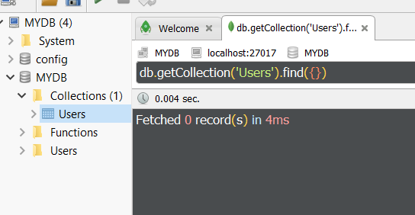Tạo một Database tên “MYDB” và trong Database có collection tên “Users”

Các thuộc tính của Collection sẽ có khi chúng ta sẽ làm việc trực tiếp trong ASP.NET Core

|  |  |
| --- | --- |
| Thuộc tính | Kiểu dữ liệu |
| _id | ObjectId |
| FirstName | String |
| LastName | String |
| Email | String |
| UserName | String |
| Password | String |

1. **Chạy chương trình**

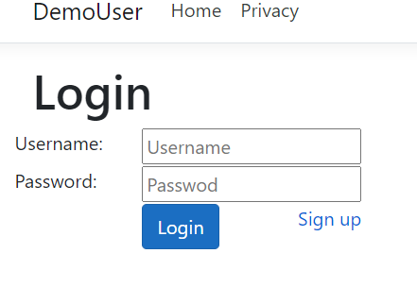Đầu tiên nhấn vào Sign up ở trang Login để tạo tài khoản

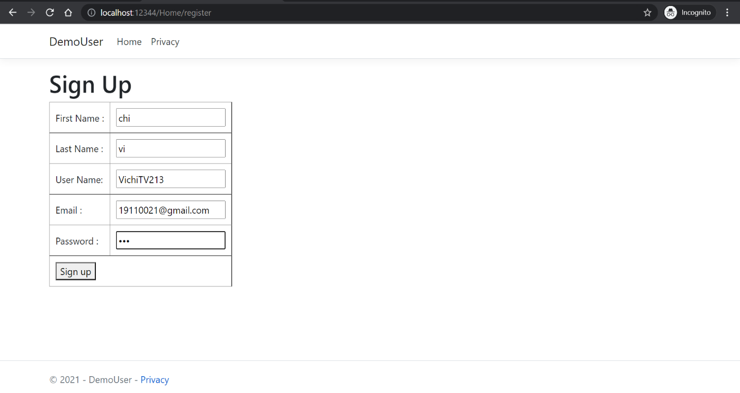Giao diện đăng kí tài khoản

Khi nhấn Sign up thì thông tin trên sẽ được lưu trong Collection

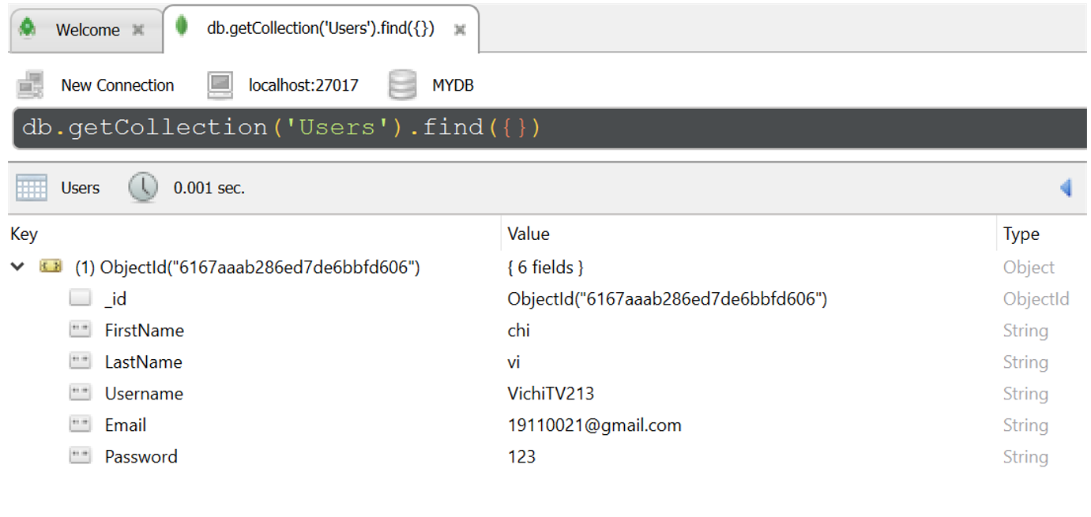

Và giao diện đăng kí khi Sign up thành công sẽ quay về giao diện đăng nhập

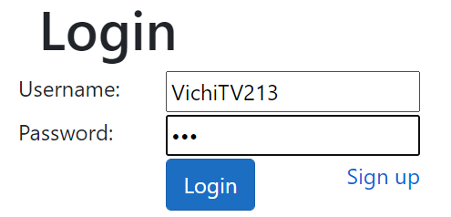

Khi Login thành công sẽ chuyển qua trang mới in ra các thông tin đã đăng kí

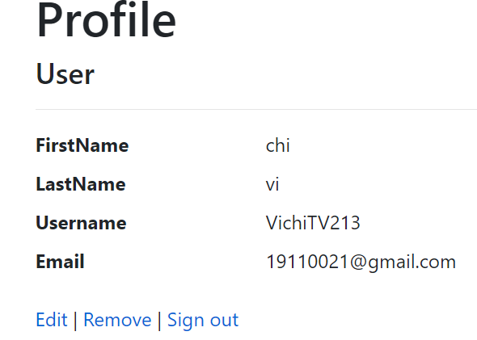

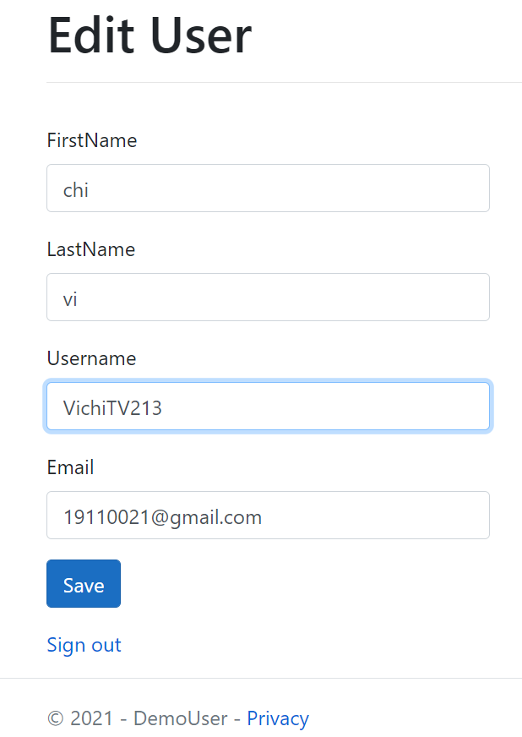Khi nhấn vào Edit sẽ được chuyển sang trang khác, ta có thể chỉnh sửa

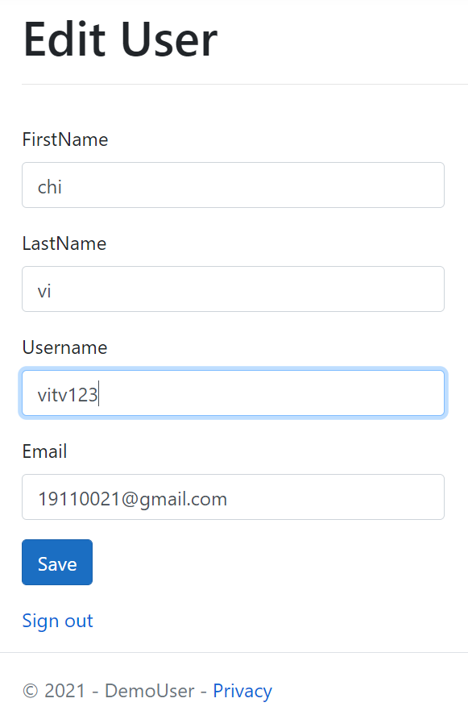Ở đây ta thử chỉnh sửa Username từ “VichiTV213” thành “vitv123” và nhấn Save

Sau khi nhấn Save có sự thay đổi trong Collection ở thuộc tính Username “VichiTV213” thành “vitv123”, nghĩa là việc chỉnh sửa thông tin đã thành công

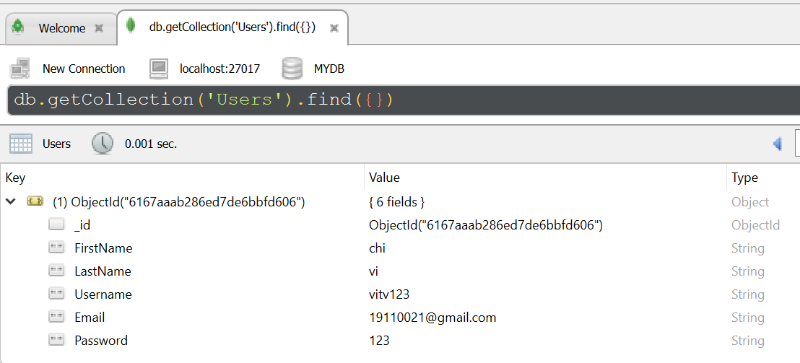

Về lại trang Profile ta sẽ sử dụng chức năng xóa người dùng bằng cách nháy vào Remove

Nhấn Delete để xóa người dùng

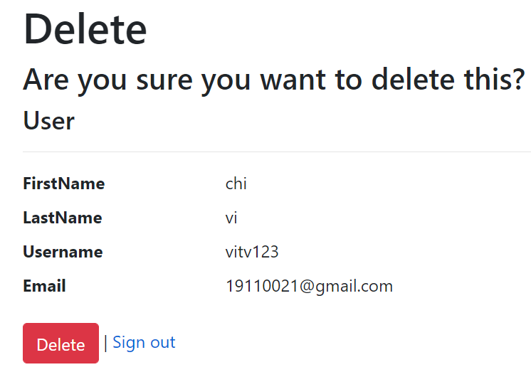

Sau khi xóa người dùng thì sẽ tự động chuyển lại trang Login và đây là Collection sau khi đã nhấn Delete, nghĩa là Users đó đã được xóa thành công

